Проект мастер – класса

Тема: "Развитие элементарных математических представлений воспитанников ДОУ в контексте реализации ФГОС ДО."

Временные ресурсы: 14.12.2018, 10.00
Категория участников: педагоги ДОУ (воспитатели).
Цель: повышение педагогического мастерства воспитателей ДОУ в контексте реализации познавательного развития (РЭМП) воспитанников, совершенствование работы в детском саду по математическому развитию дошкольников.
Задачи:
- Раскрыть теоретические аспекты и рассмотреть современные требования к математическому образованию детей дошкольного возраста.
- Представить нетрадиционные технологии в работе с педагогами для повышения эффективности профессиональной деятельности, способствование творческому поиску.
- Выявить затруднения в работе по РЭМП у дошкольников.
- Обеспечить трансляцию опыта работы ДОУ, участников мастер-класса, по вопросам развития элементарных математических представлений дошкольников.
- Представить итоги развития и совершенствования РППС по РЭМП групп, обозначить проблемы, перспективы дальнейшего развития.

Предполагаемый результат:
Повышение профессиональной компетентности педагогов по вопросам развития (РЭМП) воспитанников.
Представление современных технологий в работе с воспитанниками по развитию элементарных математических представлений.
Представление опыта работы педагогов по данной проблеме.
План работы:

- 10.00–10.10 – регистрация участников мастер-класса.
- 10.10 – 10.15 – Вступительное слово, знакомство с планом работы, спецификой учреждения, заведующий Прокуророва С.Е., МДОУ «Детский сад № 93».
- 10.15–10.20 – Выступление на тему: «Актуальные проблемы математического образования (концепция)», воспитатель Пташинской М.В.
- 10.20 – 10.35 – Теоретические аспекты и современные требования к математическому образованию детей дошкольного возраста, старший воспитатель Виноградова Е.М.
- 10.35 – 10.50 – Выступление на тему: «Применение современных развивающих педагогических технологий в работе по организации РЭМП с воспитанниками ДОУ», воспитатель Пташинская М.В.
- 10.50 – 11.05 – «Трансляция опыта работы по математическому образованию детей с использованием методики – круги Эйлера», воспитатель Ефимова Л.А.
- 11.05 – 11.15 – Выступление на тему: «Знакомство с шахматами, как один из способов познавательного развития старших дошкольников», воспитатель Маршева Н.В.
- 11.15 – 11.25 – Презентация лучшего опыта работы педагогов по организации центров по математическому развитию воспитанников в группах ДОУ.
- 11.25 – 11.35 – Подведение итогов мастер – класса, старший воспитатель Виноградова Е.М., Макшева Е.В.
- 11.35 – 11.45 – рефлексия, свободное общение, обмен мнениями ответы на вопросы, индивидуальное консультирование участников мастер – класса.

Мы готовы к сотрудничеству!

Математика есть гимнастика ума и приготовление к философии.
Исократ

Математику уже затем учить надо, что она ум в порядок приводит.

М.В. Ломоносов

Адрес: г. Ярославль, Архангельский проезд, д. 5а; ул. Громова, д. 26а
Телефон:
(4852) 55 – 39 - 84, 56 – 06 - 71
e-mail: yardou093@yandex.ru

Муниципальное дошкольное образовательное учреждение «Детский сад № 93»

Мастер-класс
«Развитие элементарных математических представлений воспитанников ДОУ в контексте реализации ФГОС ДО»

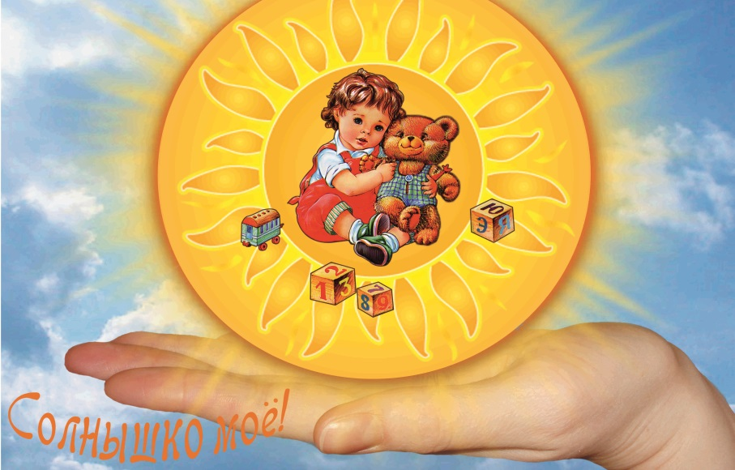

Ярославль, 2018г.

